萤火实践队2027年寒假第4期纳新报名表
姓名 | 徐杰生 | 性别 |  | 男 | 政治面貌 |  | 共青团员 |  | 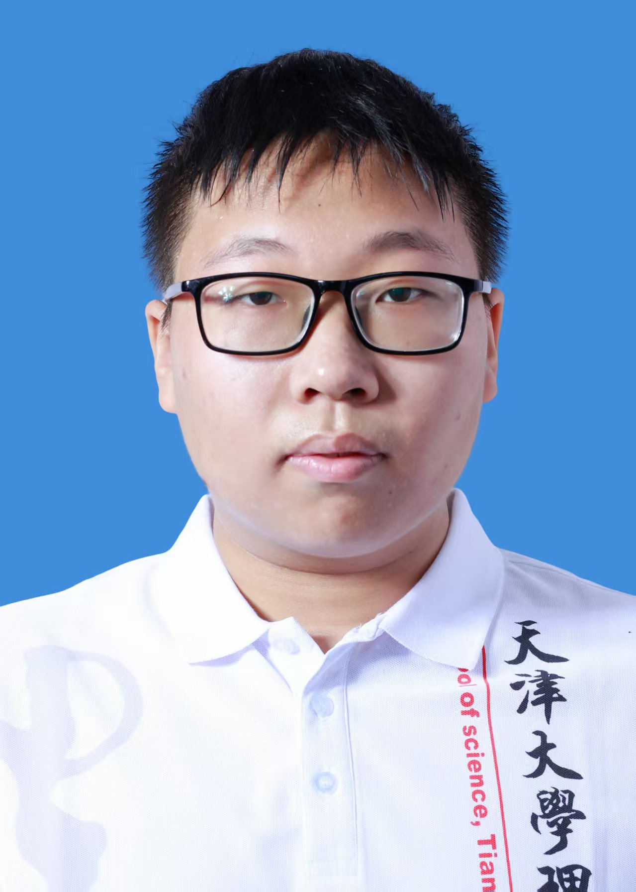
民族 | 汉族 | 籍贯 |  | 安徽合肥 | 生日 |  | 2007年07月
所在校区 | 北洋园 | 学号 |  | 3025210010 | 学院 |  | 理学院
年级专业 | 本科2025级应用化学（强基计划） |  |  |  | 手机号 |  | 18055113542
实践意向 | 四川阆中 |  | 江苏高淳 |  |  | 广东汕头 |  | 辽宁丹东
实践意向 | （ ）社区支教  （ ）非遗传薪 |  | （ 1 ）支教+调研 |  |  | （ 2 ）支教+调研 |  | （ ）社区支教  （ ）非遗传薪
技能 | （文创设计、文字功底、微信推送、canva、Ps、Pr、Office、摄影、拥有的摄影器材及型号等）
兴趣爱好 | （文学创作、歌唱舞蹈、体育爱好、mbti等）
个人简历 | （学生经历、学生工作、社团经历、志愿经历、曾获荣誉等，可单独附纸)
想说的话 | (自己想参加实践的原因、自己独特的想法、自己的想法规划等。畅所欲言，我们将结合您的特长和想法，打造适合的实践方案)
填写相关说明（本页无需打印）
- 在填写前，请确保您已仔细阅读推送中注意事项，基本了解实践地区的条件和实践队伍安排，已确认实践期间不会和其他安排冲突（如参加比赛等），并征得家长同意；
- 请务必认真填写报名表，报名表也将作为本次纳新的依据之一；
- 请将电子版报名表在截止时间之前发送至指定邮箱tju_fireflycorps@163.com，截止时间：2026年10月31日12： 00
- 填写完成后请将报名表和邮件主题命名为：新/老校区+姓名+手机号（例如：新校区+张三+12312341234）
- 经过报名表初筛后，具体面试时间和地点会在招新咨询群中公布，需按时携带5份纸质版报名表（不限黑白/彩印）至指定地点，若有摄影作品、文字作品、绘画作品等可一同携带
- 报名表内容不超过2页，双面打印
- 请及时加入微信招新咨询群，并修改群备注为姓名-专业-学号

